Este dia en las instalaciones de la Alcaldia Municipal el señor Alcalde José Francisco Dominguez, se reunió con los líderes de las diferentes comunidades, para coordinar la implementación de los cordones sanitarios en cada comunidad. En esta reunión estuvieron presentes algunas instituciones; como representantes de la Unidad de Salud, Policia Nacional Civil entre otras, para aportar sus puntos de vista y sugerencias. Y así poder implementar estos cordones sanitarios, apegados a la legalidad y no vulnerar algún derecho de los habitantes de las comunidades
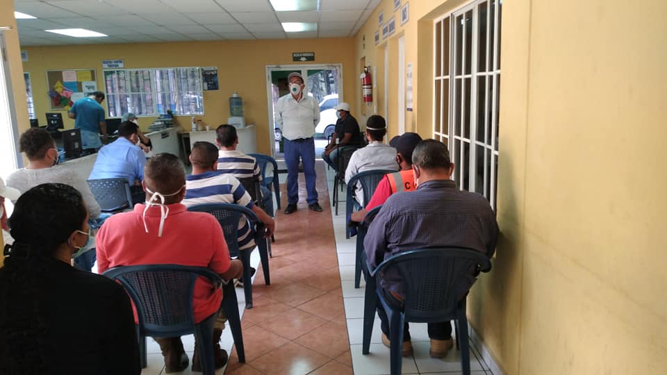

Nuestro Alcalde el señor Francisco Dominguez, con el objetivo de fortalecer la Capacidad de respuesta de la Unidad de Salud de Verapaz; hizo entrega del siguiente material:
50 gabachas
100 gorros cirujano
5 pares de botas
20 mascarillas N95
El señor alcalde cumple una vez más,
trabajando coordinadamente con las instituciones del municipio; quienes se encuentran en primera línea, en el combate ante la pandemia del covid-19.
Por lo que mas amas, por tu familia.
#_Quedate_en_casa
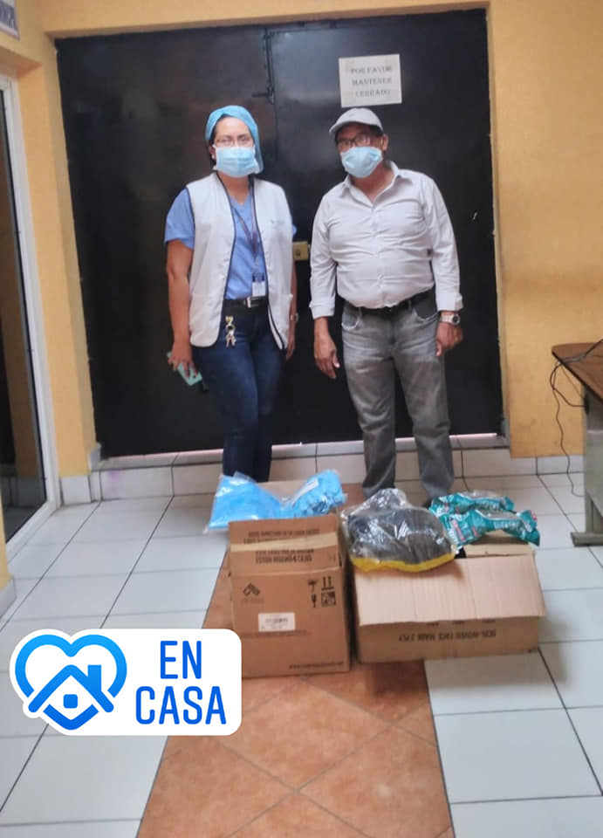

Este día nuestro Sindico Municipal el licenciado Fidel Barahona entrego los termómetros infrarrojos a la Unidad de Salud y a los distintos puntos de control sanitario para resguardar la salud de nuestra Población

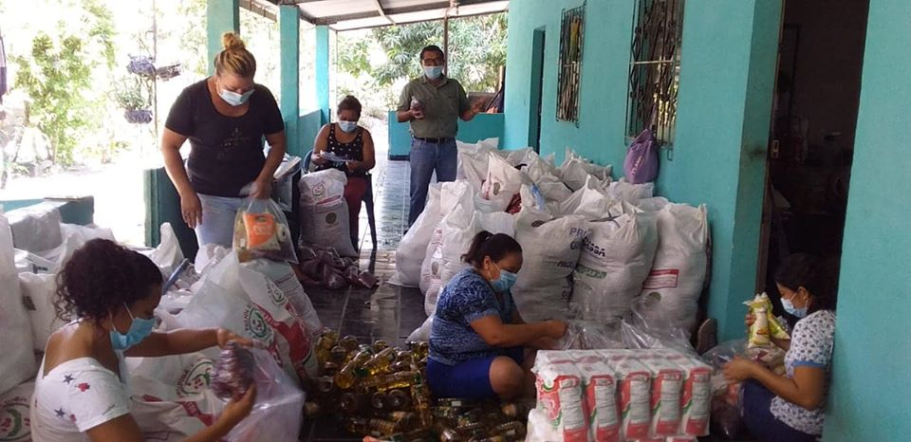

Por este medio Nuestro Alcalde El Señor Franciso Dominguez, hace del conocimiento a la poblacion en general; que se encuentran trabajando con su personal, en el empaquetado de viveres para la poblacion. Hacer enfasis en que , sera distribuido un paquete por vivienda.
Seguimos trabajando por verapaz
Y recuerda quedate en casa

